浙江昱能科技有限公司
ECU-R-M3更新方案设计
ECU-R-M3更新方案说明书
2017年04月05日

技术文件 ECU-R-M3更新方案设计

修改记录

版本 | 日期 | 目的 | 建立 | 审核 | 批准
0A | 2017-04-05 | 创建 | 董笙烽

版本 | 日期 | 修改记录
0A | 2017-04-05 | - 文档创建
目录
修改记录 1
1 概述 3
2 ECU-R-M3远程更新方案 3
2.1 介绍 3
2.2 方案说明 3
2.2.1 使用768Kb的内部Flash进行设计 3
2.2.2 使用1024kB的内部Flash进行设计 4
2.3 Bootloader简单流程图 4

概述
本文为ECU-R-M3开发板远程更新方案设计,该方案将STM32F207芯片的内部Flash分为了3个部分，包括bootloader(用于将APP2中需要更新的代码更新至APP1的程序)、APP1(当前使用的APP程序)、APP2(更新代码)。

ECU-R-M3远程更新方案

介绍
下图为STM32F207内部Flash的分布图（图中为1M的芯片，512和768分别是少了后面相应的扇区，512只有0~7扇区；768只有0~9扇区）：
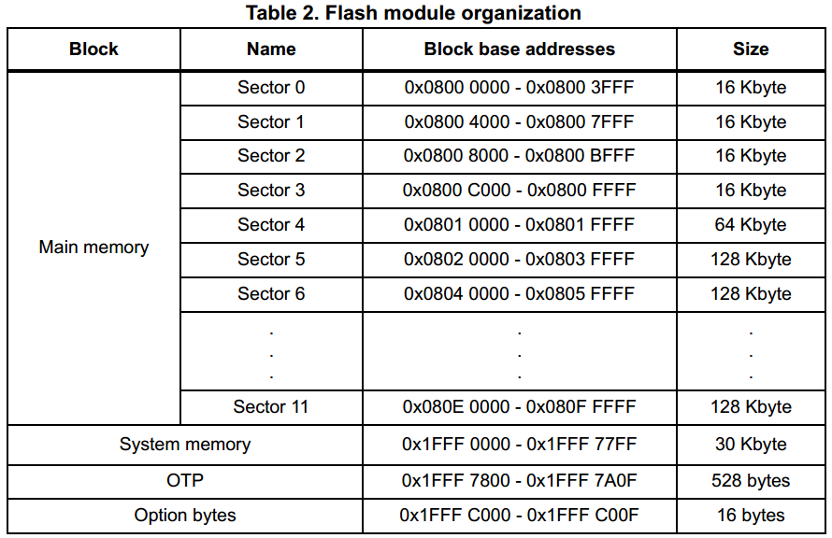

方案说明
我们APP的代码大概在250kB左右，可能更大。按照更新至少需要双倍空间的原则以及扇区完整性原则，512kB的芯片不在我们的选择范围内。我们能选择的芯片包括768kB和1024Kb。按照这个原则我们可以设计相应的方案。

2.2.1 使用768Kb的内部Flash进行设计
扇区 | 地址 | 空间大小 | 使用用途
Sector 0 | 0x0800 0000 ~~~ 0x0800 3FFF | 16KB | Bootload
Sector 1 | 0x0800 4000 ~~~ 0x0800 7FFF | 16KB | 更新标志
Sector 2~6 | 0x0800 8000 ~~~ 0x0805 FFFF | 352KB | APP1
Sector 7~9 | 0x0806 0000 ~~~ 0x080B FFFF | 384KB | APP2

2.2.2 使用1024kB的内部Flash进行设计
扇区 | 地址 | 空间大小 | 使用用途
Sector 0 | 0x0800 0000 ~~~ 0x0800 3FFF | 16KB | Bootload
Sector 1 | 0x0800 4000 ~~~ 0x0800 7FFF | 16KB | 更新标志
Sector 2~7 | 0x0800 8000 ~~~ 0x0807 FFFF | 480KB | APP1
Sector 8~11 | 0x0808 0000 ~~~ 0x080F FFFF | 512KB | APP2

更新简单流程图

2.3.1 Bootloader流程图
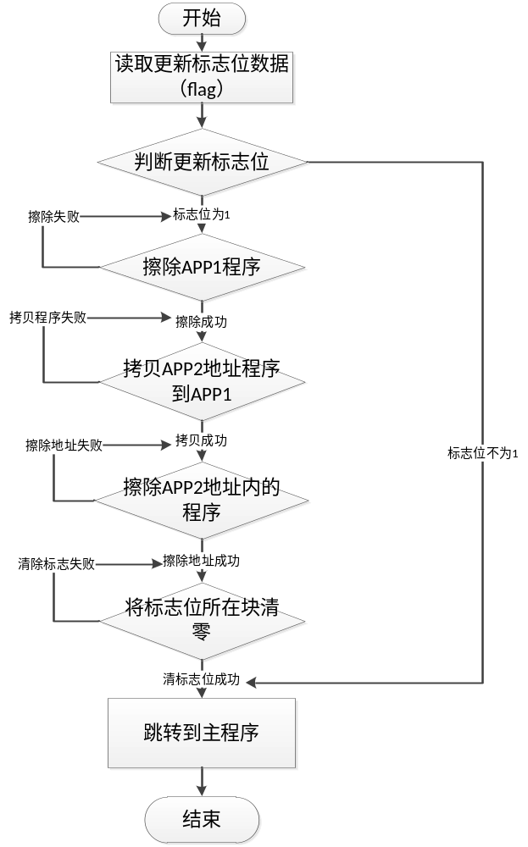

2.3.2 APP中远程下载更新设计
